Bildungsplan 2004
Baden- Württemberg

Materialien zur Unterrichtseinheit
Fotosynthese Sek. I

Modul 1b

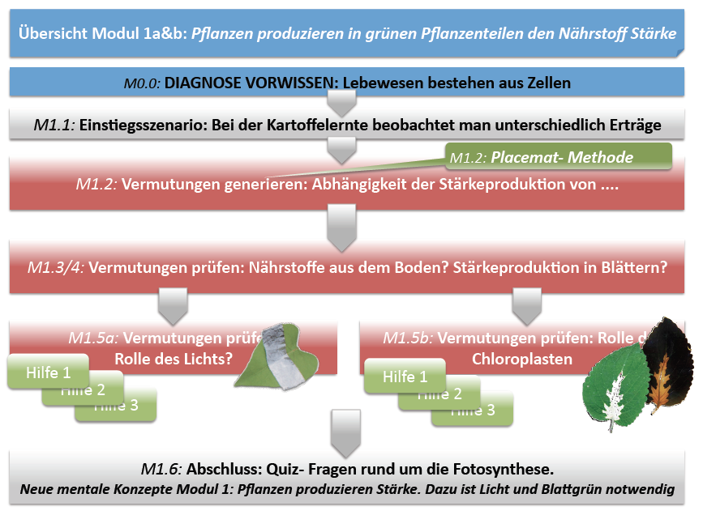
Zentrale Planungsgruppe Biologie © 2013

1. Modul: Pflanzen produzieren in grünen Pflanzenorganen den Nährstoff Stärke M1b.Lehrerinfo

Modul 1b: Die SuS können Erklärungsansätze für unterschiedliche Ernteerträge bei Kartoffeln mit Hilfe experimenteller Daten bewerten
In Modul 1b werden die Erklärungsansätze der SuS aus 1a experimentell überprüft. Dazu wird der Erkenntnisweg in den Naturwissenschaften (1. Beobachtung/ Frage, 2. Vermutung, 3. Experiment, 4. Auswertung) eingeführt. Er sollte im Folgeunterricht weiter konsequent verwendet werden.
Die in der UE Fotosynthese vorrangig berücksichtigten Erkenntniswege beziehen sich auf das Experimentieren und damit auf das Aufdecken kausaler Zusammenhänge, wie sie im Bereich der Physiologie (und in den Nachbardisziplinen Physik und Chemie) typisch sind. Die drei anderen Erkenntniswege der Biologie (Beobachten, Vergleichen, Ordnen) decken korrelative Zusammenhänge auf und sind eher für andere Teilbereiche der Biologie typisch (Ökologie, Morphologie, Evolution). Sie können hier daher keine Berücksichtigung finden.
Jüngere empirische Untersuchungen (z.B. Grube 2010, Wellnitz & Mayer 2008, 2012) legen nahe, dass der Bereich der Erkenntnisgewinnung für alle vier biologischen Erkenntniswege in vier unabhängig förderbare Teilkompetenzen zerlegbar ist, nämlich [1] Fragestellung, [2] Hypothese, [3] Planung von Experimenten und [4] Auswertung. Diese Zerlegung in Teilkompetenzen ist gleichzeitig ein möglicher Ansatz für unterrichtliche Differenzierungen im Anforderungsniveau (siehe Tabelle 1). [detaillierte Informationen s. 201_201_Praesentation_UE_Fotosynthese.pptx]
Tabelle 1: Mögliche Anforderungsniveaus im Bereich Erkenntnisgewinnung (Beispiele). „Denkanstöße“ können Impulse seitens der Lehrkraft, z.B. in Form von „Hilfekärtchen“ sein.
Niveaustufe | Fragestellung | Hypothese | Planung | Auswertung
sehr hoch | ohne Vorgaben | ohne Vorgaben | ohne Vorgaben | ohne Vorgaben
hoch (Beispiel I) | mit Denkanstoß | mit Denkanstoß | ohne Vorgaben | ohne Vorgaben
hoch (Beispiel II) | vorgegeben | mit Denkanstoß | ohne Vorgaben | ohne Vorgaben
mittel (Beispiel I) | mit Denkanstoß | mit Denkanstoß | mit Denkanstoß | ohne Vorgaben
mittel (Beispiel II) | mit Denkanstoß | mit Denkanstoß | vorgegeben | ohne Vorgaben
gering (Beispiel I) | mit Denkanstoß | mit Denkanstoß | mit Denkanstoß | mit Denkanstoß
gering (Beispiel II) | mit Denkanstoß | vorgegeben | mit Denkanstoß | mit Denkanstoß
niedrig (Beispiel I) | vorgegeben | vorgegeben | mit Denkanstoß | mit Denkanstoß
niedrig (Beispiel II) | vorgegeben | vorgegeben | vorgegeben | ohne Vorgaben
Zu Beginn der Kompetenzentwicklung im Bereich Erkenntnisgewinnung ist es ratsam, den SuS die Teilschritte des Erkenntnisweges auf einem möglichst niedrigen Anforderungsniveau zu verdeutlichen. Die nachfolgend beschriebenen Materialien können als Anhaltspunkte für die Arbeit im Unterricht dienen. Das konkrete Vorgehen muss aber an die von den SuS erarbeiteten Erklärungsansätze (s. Modul 1a, E1- E6) anknüpfen.
Bei SuS ist häufig die Fehlvorstellung anzutreffen, dass Pflanzen ihre Nahrung aus dem Boden ziehen. Sie kann mit dem Experiment von van Helmont aufgegriffen werden, das hier in einer klassischen und in einer modifizierten Variante angeboten wird (s. van_Helmont_klassisch und van_Helmont_modifiziert). Beide Varianten betonen die Teilschritte der Erkenntnisgewinnung. Das Experiment kann die Fehlvorstellungen der SuS nicht befriedigend klären und benötigt daher ein Folgeexperiment (s. van_Helmont_klassich_II bzw. van_Helmont_modifiziert_II).
Weitere Experimente sollen die Fotosynthese als Erklärungsmodell in den Mittelpunkt rücken. Dazu kann der Erkenntnisweg an den folgenden drei Fragen bearbeitet werden:
1. Produzieren Pflanzen die Stärke in den Blättern? (siehe dazu Stärkeproduktion_im_Blatt)
2. Benötigen Pflanzen Licht zur Produktion von Stärke? (siehe dazu Licht_zur_Stärkeproduktion)
3. Hängt die grüne Farbe der Pflanzen mit der Produktion von Stärke zusammen? (siehe dazu Blattgrün_und_Stärkeproduktion)
Für alle drei Fragen kann dasselbe experimentelle System verwendet werden. Siehe dazu Lehrerhinweis_Staerkenachweis.
zu 1. Stärkenachweis in grünen Blättern (siehe dazu Stärkeproduktion_im_Blatt). Diesem Experiment kann eine Organizerfunktion zukommen. Es greift auf eine der Anfangsbeobachtungen an der Kartoffel zurück (Je besser die oberirdischen Pflanzenteile entwickelt sind, desto mehr Kartoffelknollen erntet man) und entwickelt davon ausgehend die Vermutung „Der Produktionsort für die Stärke sind die Blätter. Sie wird in den Knollen eingelagert“. Mit diesen Vorgaben führt kann das Experiment als Demonstrationsversuch eine Technik zum Nachweis von Stärke in grünen Blättern einführen. Mit den umfangreichen Vorgaben hat das Experiment ein geringes Anforderungsniveau. Es ist daher geeignet, den SuS nochmals beispielhaft den Erkenntnisweg aufzuzeigen. Die SuS könnten an der Vermutung und der Planungsidee für das Experiment (Nachweis der Stärke durch Lugol’sche Lösung) beteiligt werden, da sie den Stärkenachweis bereits kennen (siehe Modul 1a).
zu 2. Dieses Experiment nimmt eine weitere Beobachtung an der Kartoffelpflanze auf („Je sonniger der Standort für eine Kartoffel, desto besser die Ernte“). Da die SuS nun das experimentelle Vorgehen zum Stärkenachweis in Blättern kennen, können sie die Planung, Durchführung und Auswertung eines Experimentes selbständig angehen. Im hohen Anforderungsniveau gelingt dies ohne weitere Denkanstöße; bei Lernschwierigkeiten werden die SuS durch die vorbereiteten „Hilfekärtchen“ (Denkanstöße; s. dazu Licht_zur_Stärkeproduktion) unterstützt. Zur Arbeit mit vorgefertigten Lernhilfen siehe Arbeit_mit_Hilfen
zu 3. Ähnlich wie unter 2. können die SuS mit ihrem Vorwissen auch Experimente mit panaschierten Blättern eigenständig planen, durchführen und auswerten. Im hohen Anforderungsniveau kann dies ohne Hilfen gelingen; bei Lernschwierigkeiten werden die SuS durch die vorbereiteten Denkanstöße (siehe dazu Blattgrün_und_Stärkeproduktion) unterstützt. Zur Arbeit mit vorgefertigten Lernhilfen siehe Arbeit_mit_Hilfen
zu 2. und 3. Diese Experimente sind auch in arbeitsteiliger Organisation möglich
Mit den experimentellen Befunden kann der Prozess der Fotosynthese vorläufig definiert werden: „In grünen Pflanzenteilen wird bei Belichtung Stärke produziert. Diesen Prozess bezeichnet man als Fotosynthese.“ Im Anschluss können die SuS mit Clicker- Fragen zur Fotosynthese (s. Clicker_Fotosynthese) in Vorbereitung für Modul 2 weiter ins Gespräch gebracht werden.
Mit dem Abschluss von Modul 1 haben die SuS folgende Ziele erreicht: Die SuS können mit Hilfe experimenteller Daten erläutern, dass...
...Pflanzen Stärke nicht mit Hilfe von Nährstoffen aus dem Boden produzieren.
...grüne Pflanzenteile und Licht Voraussetzungen zur Stärkeproduktion sind.

Sachinformation: Die Deutung der Experimente von van Helmont Lehrerinfo zu Mat. M1.3

VAN HELMONT pflanzte einen Weidenzweig von 2,5 kg in einen Topf mit 100 kg Erde (Trockengewicht). Nach 5 Jahren hatte der Baum 84,5 kg, das Trockengewicht der Erde hatte sich aber nur um 60 g verringert. Die Gewichtszunahme der Weidenpflanze in fünf Jahren betrug hingegen 84,5 kg - 2,5 kg = 82 kg.
Kann es sich bei den 82kg um Gießwasser handeln, das über die Wurzeln in die Pflanze aufgenommen wurde?
Man weiß, dass eine solche Pflanze zu etwa 80 % aus Wasser besteht. Der Baum von 84,5kg müsste also rund 67,5 kg Wasser enthalten. Das Trockengewicht dieser Pflanze beträgt demnach 84,5 kg - 67,5 kg = 17 kg. Der Zweig von 2,5kg besteht zu etwa 0,5kg aus Trockensubstanz. Die Trockengewichtszunahme über 5 Jahre beträgt damit etwa 16,5 kg.
Die Verringerung der Erdmasse von 60g reicht bei weitem nicht aus, um die 16,5kg Trockengewichtszunahme zu erklären. Sind die 16,5kg „umgewandeltes Wasser“ oder ist noch ein weiterer Stoff beteilgt?
Mit Ergebnissen von van Helmont rückte der Gedanke in den Mittelpunkt, dass es eine weitere Form der Stoffaufnahme geben muss. Dies führte zu der Frage, welche Bestandteile der Luft eine Rolle für das Leben der Pflanzen spielen. Die ersten Versuche zur Klärung dieser Problematik führte JOSEPH PRIESTLEY gegen Ende des 18. Jahrhunderts durch (siehe Modul 2).
Heute weiß man, dass ein Teil des Wassers, das Pflanzen aus dem Boden aufnehmen, im Zuge der Fotosynthese im Kohlenhydrat Glucose bzw Stärke gespeichert wird (zumindest in der Bilanz). Das Herstellen eines solchen Zusammenhangs ist für Schüler der 7. Klasse noch nicht naheliegend. Es setzt das Erklärungsmodell einer Stoffumwandlung (Chemische Reaktion) voraus, das aus dem Chemieunterricht noch nicht bekannt ist. Dasselbe Erklärungsmodell wird von den SuS verlangt, um die Biomassezunahme von Pflanzen auf die Fixierung von Kohlenstoffdioxid und Umwandlung in Glucose zurückzuführen.
Aus der Summengleichung der Fotosynthese werden die folgenden Masseveränderungen deutlich
6 H₂O + 6CO₂ C₆H₁₂O₆ + 6O₂
108g H₂O + 264g CO₂ 180g C₆H₁₂O₆ + 192g O₂
Somit sind 108g Wasser und 264g CO₂ nötig, um einen Biomassezuwachs von 180g zu erzielen. Zumindest ein Teil der Trockengewichtszunahme der Weide in van Helmonts Versuch ist somit auf die „Fixierung“ von Gießwasser zurückzuführen, ein anderer Teil auf die Fixierung von CO₂.
Da diese quantitativen Zusammenhänge für SuS der 7. Klasse nicht nachvollziehbar sind, ist es sinnvoll diese Fotosynthesegleichung als elementare Grundgleichung für alle Lebensprozesse an geeigneter Stelle des Chemieunterrichts zu thematisieren.

Wie ernähren sich Tiere, wie ernähren sich Pflanzen? M1.3 (historische Variante)

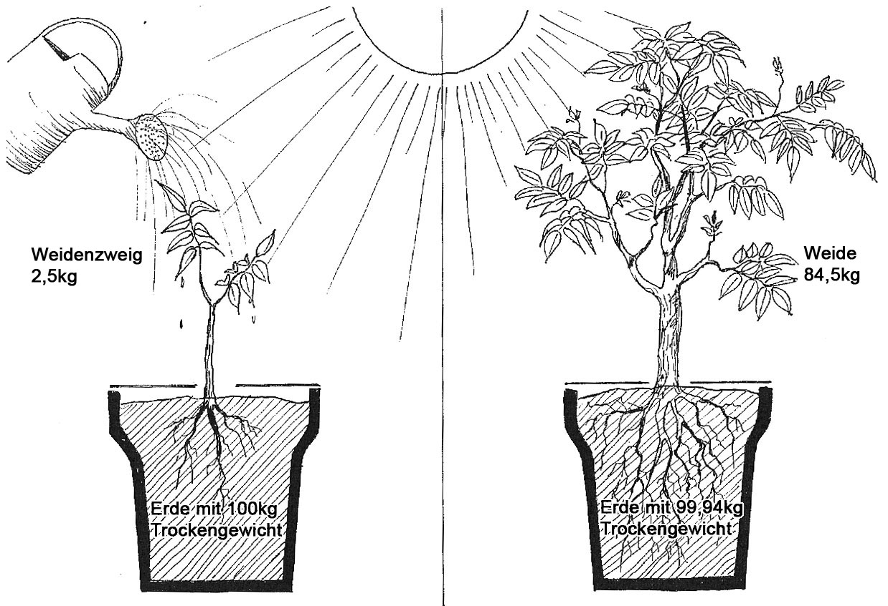
Menschen und Tiere benötigen zum Wachstum ausreichend Nahrung. Woher bekommen Pflanzen ihre Nahrung? Der flämische Arzt VAN HELMONT (1580-1644) ging diesem Problem nach.
Vermutung: Pflanzen entnehmen Nährstoffe aus dem Boden. Diese Nährstoffe nutzen sie zum Wachstum.
Experiment: VAN HELMONT pflanzte ein Weidenbäumchen von 2500g Gewicht in einen Kübel, in dem sich eine genau abgewogene Menge Erde befand. Fünf Jahre lang goss er die Pflanze nur mit Regenwasser und achtete darauf, dass keine Erde hinzukam oder weggespült wurde.
Ergebnis: siehe Abbildung rechts
Auswertung:

Lagern Pflanzen beim Wachstum nur Wasser ein?

Vermutung: Die Gewichtszunahme der Weidenpflanze aus dem Versuch von van Helmont ist nur durch Wasseraufnahme aus dem Boden zu erklären.
Experiment: Die Weidenpflanze wurde klein geschnitten. Die Pflanzenteile wurden in einem Trockenschrank bei 150°C so lange erhitzt, bis alles Wasser aus ihnen entwichen war.
Ergebnis: Gewicht der Weide zu Beginn 84,5kg; Gewicht nach Trocknung 17kg. Eine 2,5kg schwere Weide wog nach Trocknung noch 0,5kg.
Auswertung:

Wie ernähren sich Tiere, wie ernähren sich Pflanzen? M1.3 (Alternative zur historischen Variante)

Menschen und Tiere benötigen zum Wachstum ausreichend Nahrung. Woher bekommen Pflanzen ihre Nahrung?
Vermutung: Pflanzen entnehmen ihre Nahrung aus dem Boden. Diese Stoffe nutzen sie zum Wachstum.
Experiment: Lara und Eva pflanzen drei kleine Tomatenpflanzen in Töpfe. Parallel dazu setzen sie drei kleine Töpfe ohne Tomaten an. Bei Bedarf werden alle sechs Töpfe mit derselben Menge an Wasser gegossen. Vor Beginn des Versuchs haben Lara und Eva die Pflanzen und die zuvor im Ofen getrocknete Erde gewogen. Nach acht Wochen wiegen sie wiederum die Pflanzen und die im Ofen getrocknete Erde.

Ergebnis: | Versuchsbeginn am 2. April |  | Versuchsende am 27. Mai
 | Erde | Pflanze | Erde | Pflanze
Topf 1 mit Pflanze | 40g | 6g | 38g | 18g
Topf 2 mit Pflanze | 40g | 6g | 39g | 32g
Topf 3 mit Pflanze | 40g | 6g | 40g | 48g
Topf 4 ohne Pflanze | 40g | -- | 41g | --
Topf 5 ohne Pflanze | 40g | -- | 38g | --
Topf 6 ohne Pflanze | 40g | -- | 39g | --

Auswertung:

Lagern Pflanzen beim Wachstum nur Wasser ein?

Vermutung: Die Gewichtszunahme der Tomatenpflanzen aus dem Versuch „Wie ernähren sich Tiere, wie ernähren sich Pflanzen?“ ist nur durch Wasseraufnahme aus dem Boden zu erklären.
Experiment: Die Tomatenpflanzen wurden in einem Trockenschrank bei 150°C so lange erhitzt, bis alles Wasser aus ihnen entwichen war.
Ergebnis: Gewicht der Tomatenpflanzen zu Beginn 48g. Gewicht nach Trocknung 9,6g. Eine 6g schwere Pflanze wog nach Trocknung noch 1,2g.
Auswertung:

Hinweise für die Lehrkraft: Stärkenachweise in grünen oder panaschierten Blättern Lehrerinfo zu Mat M1.4&M1.5

Stärkenachweise in grünen Blättern lassen sich mit verschiedenen nicht zu derben Blättern, z.B Buchenblätter oder die Blätter der Zimmerlinde, gut durchführen. Die Pflanzen müssen vorher ausreichend assimilert haben. Führt man die Versuche am Nachmittag durch reicht in der Regel das Sonnenlicht; bei Durchführung am Morgen ist eine künstliche Beleuchtung z.B. mit einer Schreibtischlampe über vier Stunden zu empfehlen.
Die Versuche gelingen zuverlässig, wenn die Blätter zuerst in Wasser kurz aufgekocht werden und dann einige Minuten stehen. Dadurch erden die Zellen aufgeschlossen, so dass die folgende Chlorophyllextraktion mit Alkohol zuverlässiger klappt (siehe Stärkeproduktion_im_Blatt). Nach dem Alkoholbad sollte man das dann etwas spröde Blatt nochmals kurz in Wasser aufkochen.
Stärkenachweise in panaschierten Blättern lassen sich mit demselben Verfahren wie oben beschrieben durchführen. Der Nachweis gelingt nicht mit allen panaschierten Formen. Bewährte Arten sind Buntnessel und Efeu.
Variante: Die Stärkebildung im Licht kann mit der Wasserpest (Elodea canadensis) unter dem Mikroskop demonstriert werden. Im Dunkeln bzw. im Licht gehaltene Pflanzenteile werden kurz in kochendes Wasser gelegt, um die Zellwände zu zerstören und das Zellinnere für die nachfolgende Behandlung aufzuschliessen. Das Blattgrün wird nun mit warmem Brennspiritus aus den Chloroplasten extrahiert. Die Blattgrünextraktion gibt den Blick auf die sonst überdeckten Amyloplasten frei. Lugolsche Lösung färbt die Amyloplasten dunkelblau. Das wird besonders an Risskanten durchgerissener Blätter deutlich, da die Lugolsche Lösung hier gut eindringen kann. Nur die belichtete Elodea zeigt blaue Stärkekörner.
Es gibt auch eine ganz schnelle Variante: Reißt man ein Blatt einer Wasserpest ab und mikroskopiert es direkt in Lugol’scher Lösung, erkennt man an der Abrisskante unter dem Mikroskop, dass nur die Chloroplasten die dunkle Farbe des Stärkenachweises aufweisen.

Demonstrationsversuch: Produzieren Pflanzen die Stärke in den Blättern? Mat M1.4

Kartoffelknollen enthalten sehr viel Stärke. Diese Stärke dient z.B. dem Menschen zur Ernährung. Sie lässt sich in der Kartoffel durch einen einfachen Test mit Lugol’scher Lösung nachweisen. Ähnliches gelingt mit Reis-, Mais- oder Getreidekörnern.
Frage: Wie kommt die Anreicherung der Stärke in diesen Pflanzenteilen zustande?
Vorbeobachtung: Je besser die oberirdischen Pflanzenteile entwickelt sind, desto mehr Kartoffelknollen erntet man.
Vermutung: Der Produktionsort für die Stärke sind die Blätter. Blätter enthalten Stärke.
Experiment: Versuch des Stärkenachweises in Blättern
Vorbereitung: Koche ein grünes Blatt kurz in Wasser auf und lasse es einige Minuten stehen. Befülle ein Marmeladenglas soweit mit Ethanol (Brennspiritus), dass ein Laubblatt gut darin untertaucht. Überführe das abgekochte Blatt mit einer Pinzette in das Glas und schraube es fest zu.
Durchführung: Tauche das Marmeladenglas mit Laubblatt für einige Minuten in das heiße Wasser. Die Wassertemperatur sollte bei etwa 80°C liegen. Kontrolliere mit einem Thermometer.
Entnehme das Blatt aus dem Spiritus und koche nochmals kurz in Wasser. Prüfe, wie in der folgenden Abbildung gezeigt, wie sich das Blatt beim Einpipettieren von Lugol’scher Lösung verhält.
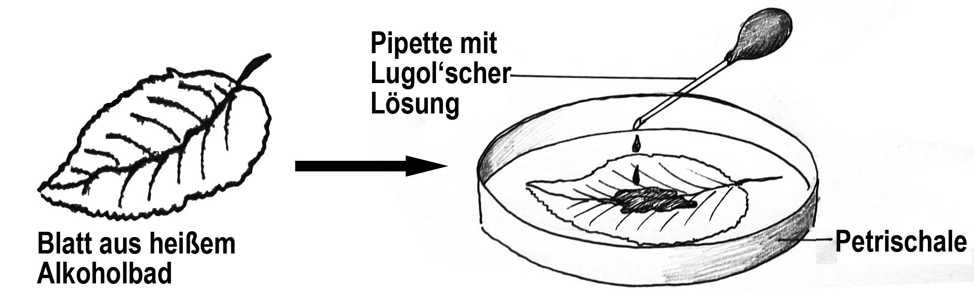
Ergebnis:

Auswertung:

Erwartetes Ergebnis: Das Blatt färbt sich nach Einwirken von Lugolscher Lösung blau. Dies zeigt das Vorhandensein von Stärke im Blatt an.
Auswertung: Das Ergebnis unterstützt die Vermutung.

Arbeit mit vorgefertigten Lernhilfen („Hilfekärtchen“) Lehrerinfo zu Mat M1.5 und folgende

Siehe zu diesem Thema den ausführlicheren ppt Vortrag „110_Gestufe_Hilfen.pptx“
Ein mögliches Mittel der unterrichtlichen Differenzierung ist der Einsatz von „Hilfekärtchen“, also vom Lehrer vorgefertigte schriftliche Lernhilfen. Die Ausformulierung dieser Lernhilfen setzt eine sorgfältige Analyse der zu erwartenden Lernschwierigkeiten durch die Lehrkraft voraus. Gelingt dies nicht, laufen die Hilfekärtchen ins Leere.
Hilfekärtchen sollen den SuS keine Lösungen präsentieren, sondern zum Denken anregen. Sie sollen keine Hintertür für die Wiedereinführung von sehr kleinschrittigen Lehrerfragen sein. Die Formulierungen auf Hilfskärtchen sollen operationalisiert sein. Da SuS Hilfe häufig mit „Unvollständigkeit“ oder „Unvollständigkeit“ assoziieren, sollte statt des Begriffes „Hilfekärtchen“ beser der Begriff „Denkanstoß“ verwendet werden.
Die Arbeit mit „Denkanstößen“ kann im dezentral organisierten Unterricht die verbalen Lernhilfen durch die Lehrkraft ersetzen, da sich eine ausreichende Präsenz bei allen Kleingruppen kaum realisieren lässt. Die SuS müssen die Arbeit mit „Hilfekärtchen“ einüben; auch der Lehrer muss üben, statt einer Auskunft auf ein Hilfekärtchen zu verweisen.
Folgende Aspekte sind bei der Arbeit mit „Hilfekärtchen“ zu bedenken:
• Das Format sollte einheitlich sein, um auch über einen Gewöhnungseffekt eine Akzeptanz zu erzielen.
• Die Lehrkraft sollte sich während der Schülerarbeiten zurückhalten.
• Bei Anfragen durch SuS sollte die Lehrkraft, sofern möglich, lieber auf ein „Hilfekärtchen“ verweisen statt inhaltlich zu antworten.
• Das Format der „Hilfekärtchen“ sollte weder zu ausladend (Papiersparen!) noch zu kompliziert sein. Die hier vorgestellten Kärtchen können einseitig ausgedruckt bzw kopiert werden und sind mit einem Falz entlang der gestrichelten Linie einsatzbereit. In der zugeklappten Version (unten) sehen die SuS nur die Fragestellung; in der aufgeklappten zusätzlich den Hilfetext.

Diesen Text sehen die SuS nur, wenn sie das Kärtchen aufklappen |  | DENKANSTOß 1: Hier sehen die SuS die Fragestellung

DENKANSTOß 1: Hier sehen die SuS die Fragestellung

• Sobald Kleingruppen ihrer Meinung nach „fertig“ sind, sollte die Lehrkraft ihnen zum Abgleich ihrer Überlegungen die „Hilfekärtchen“ aushändigen („Prüft bitte, ob ihr die darin genannten Aspekte auch berücksichtigt habt“). So lernen auch die guten SuS einen möglichen Wert der „Hilfekärtchen“ kennen.

Benötigen Pflanzen Licht zur Produktion von Stärke? Mat M1.5A

Beobachtung: Je sonniger der Standort für eine Kartoffel, desto besser die Ernte.
Vermutung: Licht ist zur Produktion der Stärke in den Blättern notwendig.

Plane ein Experiment, mit dem Du die Vermutung überprüfen kannst.

Eine Gegenvermutung könnte lauten: Pflanzen können nur im Dunkeln Stärke erzeugen |  | DENKANSTOß 1: Benötigen Pflanzen Licht zur Produktion von Stärke? zu Mat M1.5A

Durch Abdeckung mit Aluminiumfolie kann man Licht von Bereichen eines grünen Blattes fernhalten. |  | DENKANSTOß 2: Benötigen Pflanzen Licht zur Produktion von Stärke? zu Mat M1.5A

Prüfe Deine Erwartung für das folgende Experiment: An einem grünen Blatt, das teilweise mit einer Aluminiumfolie abgedeckt war, wird ein Stärkenachweis mit Lugol’scher Lösung durchgeführt. |  | DENKANSTOß 3: Benötigen Pflanzen Licht zur Produktion von Stärke? zu Mat M1.5A

Erwartete Schülerleistung:
Experiment: z.B. Eine Pflanze wird belichtet. An bestimmten Blättern wird ein Teil mit Alufolie so abgedeckt, dass kein Licht auf diese Teile der Blattfläche fällt. Anhand der in der Abbildung gezeigten Vorgehensweise wird geprüft, an welchen Stellen im Blatt Stärke nachweisbar ist.

Ergebnis: Das Blatt färbt sich nach Einwirken von Lugolscher Lösung nur an den belichteten Stellen blau. Die blaue Farbe zeigt das Vorhandensein von Stärke im Blatt an.

Auswertung: Das Ergebnis unterstützt die Vermutung, dass die Pflanze Licht für die Stärkeproduktion benötigt.

Hängt die grüne Farbe der Pflanzen mit der Produktion von Stärke zusammen? Mat M1.5B

Pflanzen können im Gegensatz zu Tieren ihre Stärke selber erzeugen. Ein wichtiger Unterschied zwischen tierischen und pflanzlichen Zellen ist das Vorhandensein von Chloroplasten bei Pflanzen.
Fragestellung: Hängt die grüne Farbe der Pflanzen mit der Produktion von Stärke zusammen?
Vermutung: Die Stärke wird in den grünen Blattteilen produziert.

Plane ein Experiment, mit dem Du die Vermutung überprüfen kannst.

Eine Gegenvermutung könnte lauten: Nur nicht grüne Pflanzenteile können Stärke erzeugen |  | DENKANSTOß 1: Hängt die grüne Farbe der Pflanzen mit der Produktion von Stärke zusammen? zu Mat M1.5B

Ein panaschiertes Blatt hat grüne Bereiche mit Chloroplasten und weiße Bereiche ohne Chloroplasten. |  | DENKANSTOß 2: Hängt die grüne Farbe der Pflanzen mit der Produktion von Stärke zusammen? zu Mat M1.5B

Prüfe Deine Erwartung für das folgende Experiment: An einem panaschierten Blatt wird ein Stärkenachweis mit Lugol’scher Lösung durchgeführt. |  | DENKANSTOß 3: Hängt die grüne Farbe der Pflanzen mit der Produktion von Stärke zusammen? zu Mat M1.5B

Erwartete Schülerleistung:
Experiment: Anhand der in der Abbildung gezeigten Vorgehensweise wird an einem panaschierten Blatt geprüft, wo im Blatt Stärke nachweisbar ist.

Ergebnis: Das Blatt färbt sich nach Einwirken von Lugolscher Lösung nur an den grünen Stellen blau, nicht jedoch an den weißen Stellen. Die blaue Farbe zeigt das Vorhandensein von Stärke im Blatt an.

Auswertung: Das Ergebnis unterstützt die Vermutung.

Quiz- Fragen rund um die Fotosynthese Mat M1.6

Entscheide, ob die folgenden Behauptungen wahr sein können oder widerlegt sind. Begründe mit Hilfe der Experimente, die Du kennen gelernt hast!
1. Pflanzen nehmen Stärke aus dem Boden auf und lagern sie ein
kann wahr sein ist widerlegt
2. Wasser wird für die Fotosynthese nicht benötigt
kann wahr sein ist widerlegt
3. Wasser wird für die Fotosynthese benötigt
kann wahr sein ist widerlegt
4. Für die Fotosynthese wird ein Stoff aus der Luft benötigt
kann wahr sein ist widerlegt
5. Für die Fotosynthese wird Sauerstoff benötigt
kann wahr sein ist widerlegt
6. Im Dunkeln funktioniert Fotosynthese nicht
kann wahr sein ist widerlegt

Grube C. 2010. Kompetenzen naturwissenschaftlicher Erkenntnisgewinnung. Dissertation Univ. Kassel; Wellnitz N, Mayer J. 2008. Evaluation von Kompetenzstruktur und -niveaus zum Beobachten, Vergleichen, Ordnen und Experimentieren. Erkenntnisweg Biolo-giedidaktik 7, 129-144; Wellnitz, N. & Mayer, J. 2012. Beobachten, Vergleichen und Experimentieren: Wege der Erkenntnisgewin-nung. In U. Harms, F. X. Bogner (Hrsg), Lehr- und Lernforschung in der Biologiedidaktik. Bd 5, p. 63-79. Innsbruck: Studien Verlag
Experiment kann auch von SuS geplant und/ oder durchgeführt werden.

